**GUIÓN DE PROYECTOS**

## 1. Introducción

*En este apartado, haremos una introducción de lo que se desarrollará en todo el documento. Repartidos en dos secciones en las que defina los antecedentes y los objetivos propuestos en el proyecto*

### Motivación

Tendremos que definir los antecedentes que han surgido para que el alumno se decida a realizar este proyecto.

Explicación de la empresa, funciones, roles, número de sucursales, número de personas

## 1.2. Abstract

Hacerlo al final

## 1.3. Objetivos propuestos (generales y usuarios)

Explicación detallada del enunciado del proyecto y lo que se pretende conseguir con la consecución del mismo.

Describir funcionalidades

## 2. Metodología utilizada

En este apartado, definiremos la metodología a utilizar, el ciclo de vida del proyecto y las fases en los que los hemos diseñado.

Ciclo de vida y fases

## 3. Tecnologías y herramientas utilizadas en el proyecto

En este apartado, detallaremos a fondo las tecnologías y herramientas utilizadas en el proyecto, así como las causas que han llevado al alumno a tal decisión. Como tecnologías y herramientas utilizadas entendemos como: los lenguajes de programación, editores de código, framework, etc…

Describir las tecnologías

## 4. Estimación de recursos y planificación

Para la planificación del proyecto, vemos conveniente la implementación de un diagrama de Gantt, y así ver la secuenciación que ha seguido el alumno para el desarrollo del mismo.

Diagrama de Gantt y desarrollo

## 5. Desarrollo del proyecto

En este apartado, tendremos que introducir, analizar y detallar la implementación de nuestro proyecto. Este desarrollo lo repartiremos en 3 puntos a destacar.

### 5.1. Inicio

Este es el proceso más importante del proyecto, donde se detecta las necesidades y la finalidad del mismo.

**5.1.1. Finalidad**

El proyecto, de acuerdo con los objetivos generales y específicos planteados, deberá ser capaz de registrar nuevos colaboradores; permitir calendarizar los horarios; posibilitar la agenda de citas; proporcionar un mecanismo para el registro de entradas y salidas; y posibilitar a los usuarios a levantar incidencias, agregar y configurar aspectos adicionales como las sucursales, los tipos de jornadas de trabajo, los horarios de las sucursales y los puestos de trabajo.

La finalidad es tener en una sola aplicación mecanismos suficientes para que la administración de la empresa pueda llevar un registro adecuado de las jornadas laborales del personal, y con este mecanismo poder hacer un cálculo adecuado de la nómina.

**5.1.2. Necesidades**

Las necesidades del proyecto son muy variadas y se analizarán con base en los módulos con que cuenta el proyecto, a saber: Main Window, Login, Manage Users, Work Schedule, Schedule, Attendance control, Configurations, así como las clases de apoyo: Model y Utilities.

*Main Window*

Las necesidades de este módulo son las siguientes:

1. Cuando se inicie la aplicación deberá primero lanzar una ventana inicial que anuncie al usuario que la aplicación se está cargando.
2. En lo que se carga la ventana principal, se realizará la conexión por medio de Hibernate, en virtud de que las funcionalidades importantes de la aplicación necesitan una conexión a una base de datos.

*Login*

*Manage Users*

Necesidades del proyecto

### 5.2. Análisis

En este apartado, tendremos que explicar mediante diagramas la estructura interna del proyecto. Es conveniente realizar diagramas de Modelo Entidad – Relación, Diagramas de Clases, Diagramas de Casos de Usos, Tablas de requisitos (funcionales, no funcionales, información y restricción), y todos aquellos que veas convenientes para ello. Es necesario diseñarlo antes de la implementación del proyecto y modificarlo en caso necesario.

### 5.3. Diseño

En tal apartado es donde explicamos el código una vez visto todos los diagramas. Tendremos que explicar **DETALLADAMENTE** la realización del proyecto. **NO HAY QUE ESCRIBIR EL CÓDIGO**, sólo explicar las partes (clases, funciones, ficheros..) más importante y su funcionalidad.

### 6. Despliegue y pruebas

Según se va implementando el proyecto, vemos conveniente que se vaya realizando test de prueba para comprobar su correcto funcionamiento.

### 6.1. Plan de prueba

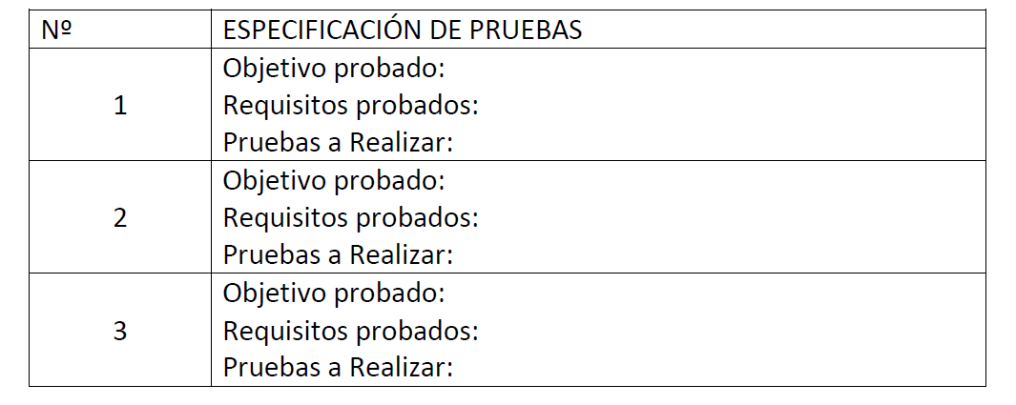

### 7. Conclusiones

### 7.1. Objetivos alcanzados

Detallar los objetivos que finalmente hemos alcanzado en el proyecto, que no siempre debe de coincidir con los objetivos propuestos. En este caso, explicar las causas por las que no se han logrado.

### 7.2. Conclusiones del trabajo

El alumno debe comentar la opinión personal del trabajo que ha realizado, tanto las dificultades surgidas en el desarrollo en general.

### 7.3. Vías futuras

Posibles ampliaciones del proyecto, recomendada por el alumno

### 8. Glosario

Para efectos de este proyecto, se entenderá por:

1. **Ventana inicial:** la ventana cargada cuando se abre la aplicación que tiene por objeto anunciar al usuario que esta se está cargando, en lo que se realizan tareas adicionales, para evitar que el usuario piense que hay un error por la demora en abrir la aplicación.
2. **Ventana principal:** la ventana que permite el acceso a los diferentes módulos de la aplicación.

### 9. Bibliografía

### 10. Anexos

### 10.1. Manual de instalación

### 10.2. Manual de usuario